BDA
Actividad 3.3
DATOS COMPLEJOS

- Copiar el archivo:
docker cp .\empleados-complejo.txt hive-server:/root
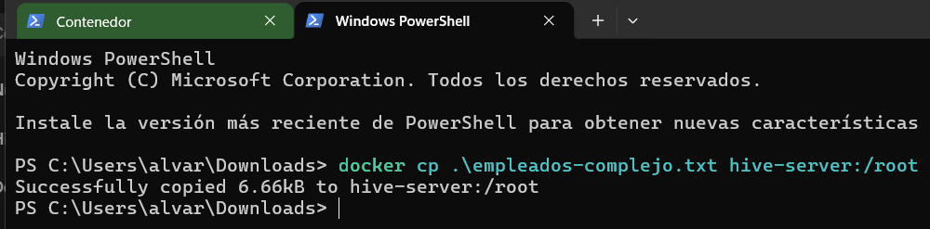

- Crear base de datos
- Ahora creamos la base de datos y la seleccionamos
CREATE DATABASE actividad2;
USE actividad2;
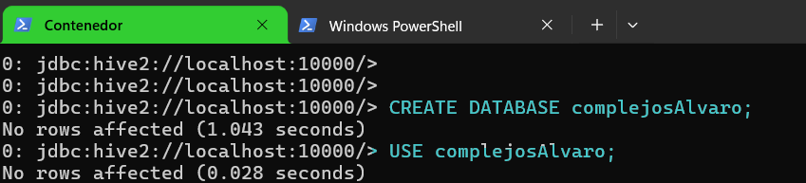

- Crear la tabla con los campos dela practica:
CREATE TABLE empleados (
id INT,
nombre STRING,
apellidos STRING,
ciudades ARRAY<STRING>,
info STRUCT<sexo:STRING, edad:INT>,
lenguajes MAP<STRING, INT>
)
ROW FORMAT DELIMITED
FIELDS TERMINATED BY '|'
COLLECTION ITEMS TERMINATED BY ','
MAP KEYS TERMINATED BY ':'
STORED AS TEXTFILE;
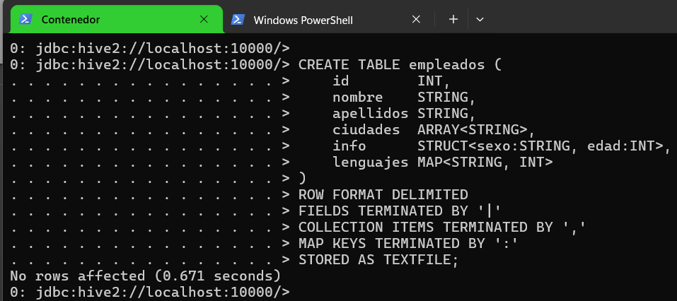
- Cargar datos a la tabla
- Cargar:
LOAD DATA LOCAL INPATH '/root/empleados-complejo.txt'
INTO TABLE empleados;
- Comprobar que se han metido los datos:
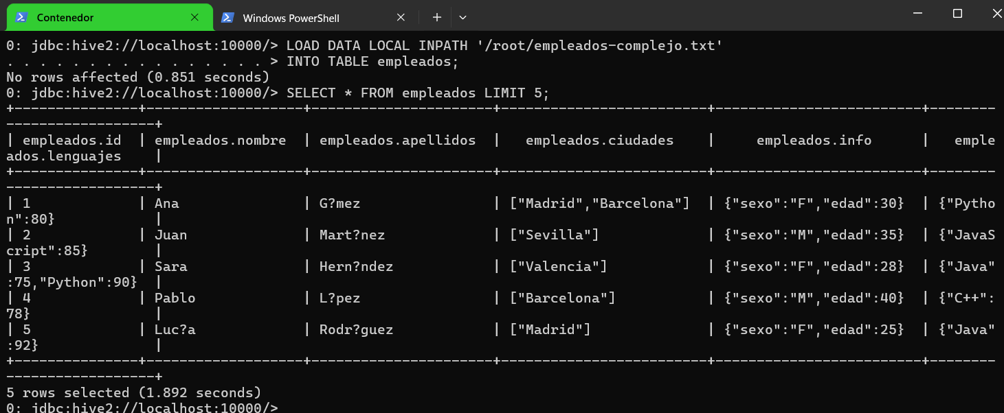
SELECT * FROM empleados LIMIT 5;

- CONSULTAS:
- Obtener un listado con los empleados mayores de 35 años que han trabajado en dos oficinas
SELECT id, nombre, apellidos, info.edad, ciudades FROM empleados
WHERE info.edad > 35 AND SIZE(ciudades) = 2;
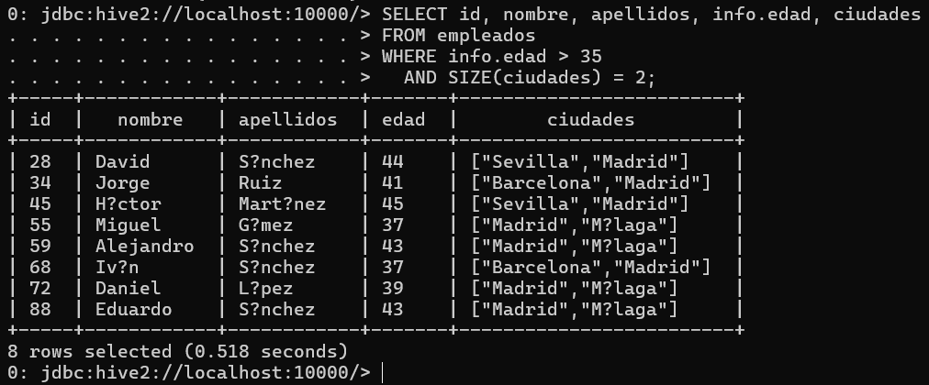
- Obtener un listado con los empleados que han trabajando en Madrid y Barcelona.
SELECT id, nombre, apellidos, ciudades FROM empleados
WHERE ARRAY_CONTAINS(ciudades, 'Madrid') AND ARRAY_CONTAINS(ciudades, 'Barcelona');
- Obtener un listado con el número de mujeres y el número de hombres.
SELECT info.sexo, COUNT(*) AS total FROM empleados
GROUP BY info.sexo;

- Obtener la ciudad en la que trabajan más mujeres. Tienes que agrupar y usar LATERAL VIEW EXPLODE..
SELECT ciudad, COUNT(*) AS num_mujeres FROM empleados
LATERAL VIEW EXPLODE(ciudades) t AS ciudad
WHERE info.sexo = 'F'
GROUP BY ciudad
ORDER BY num_mujeres
DESC LIMIT 1;
- Obtener un listado con los empleados que saben algo de Python (ARRAY_CONTAINS y MAP_KEYS).

- Obtener un listado con los empleados que son expertos en Java (85 o más)

- Obtener un listado con los lenguajes de programación que saben los empleados, ordenados por nombre de lenguaje. Quitar las repeticiones (UTILIZAR LATERAL VIEW y DISTINCT).

- Obtener el número de lenguajes de programación distintos que saben los empleados. El resultado será un número

- Obtener un listado con el número de expertos (85 o más) que hay en cada lenguaje de programación. El resultado será el lenguaje de programación y el número de expertos en ese lenguaje de programación.

- Obtener un listado en el que nos salga un listado de las edades que hay por cada sexo. La consulta tendrá que devolver dos filas, una para cada sexo, y dos columnas, la primera con el sexo y la segunda con un array en el que salen todas las edades que hay en ese sexo.

- Añadir a la consulta anterior el número de edades que hay por cada sexo. La consulta tendrá que devolver dos filas, una para cada sexo, y tres columnas, la primera con el sexo, la segunda con un array en el que salen todas las edades que hay en ese sexo, y la tercera con el número de elementos devueltos en el array anterior.

